Приложение

к письму Отделения по Волгоградской области Южного главного управления Центрального банка Российской Федерации «О направлении информационно-аналитических материалов»

**Доклад «Региональная экономика: комментарии ГУ». Март 2025.**

**Потребительская активность продолжила расти. Темпы увеличения цен замедлились, но остаются высокими**

Во многом это происходило за счет спроса на услуги. В то же время уменьшился интерес населения к крупным покупкам непродовольственных товаров, включая легковые автомобили, бытовую технику и электронику. Охлаждение на рынке жилья привело к более умеренному спросу на мебель и стройматериалы.

**Рост экономической активности в феврале продолжился**

Отраслевая и региональная неоднородность при этом сохранялась. Благодаря импортозамещению и госзаказу увеличивали выпуск машиностроители Северо-Запада, Поволжья, Урала и Юга. О росте объемов производства сообщали предприятия фармацевтики в Центральной России, угледобычи и цветной металлургии — в Сибири, лесозаготовки и деревообработки — на Дальнем Востоке. В то же время сокращение экспорта нефти и нефтепродуктов сдерживало грузооборот дальневосточных портов России. Охлаждение внутреннего спроса привело к снижению ввода жилья в большинстве российских регионов (подробнее об этом — во врезке «Отраслевой вопрос. Жилищное строительство», стр. 30 доклада).

**Жесткость рынка труда постепенно ослабевает**

Безработица продолжает оставаться на историческом минимуме, но количество новых вакансий снижается. Все больше компаний сообщают об оптимизации планов по найму сотрудников и повышению зарплаты.

**Месячный рост потребительских цен с сезонной корректировкой замедлился**

Это произошло на фоне укрепления рубля и более сдержанного спроса на товары длительного пользования. Подешевела плодоовощная продукция. Ценовые ожидания предприятий, как и инфляционные ожидания населения, снизились, но остаются высокими.

**Годовой рост кредитования продолжил замедляться**

Сохранение высоких ставок и ужесточение неценовых требований к заемщикам способствовали дальнейшему охлаждению рынка потребительского и ипотечного кредитования. Активность корпоративного кредитования в начале года была низкой, что в значительной степени обусловлено сезонным фактором бюджетных проплат по госзаказу. Жесткость денежно-кредитной политики также сдерживает рост кредитования и поддерживает привлекательность банковских вкладов (подробнее об этом – во врезке «Денежно-кредитные условия и кредитно-депозитные рынки», стр. 24 доклада).

Годовая инфляция в январе 2025 года, %

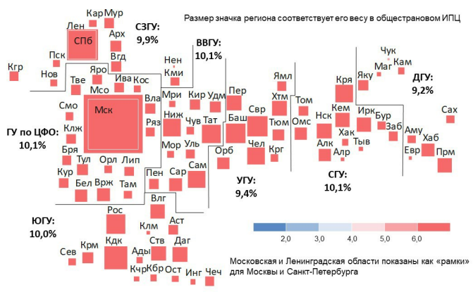

*Примечание. Линиями на карте разделены регионы присутствия ГУ Банка России.*

*Официальная статистическая информация по основным показателям социально-экономического положения субъектов Российской Федерации публикуется без учета статистической информации по Донецкой Народной Республике (ДНР), Луганской Народной Республике (ЛНР), Запорожской и Херсонской областям.*

*Источник: Росстат.*

***http://www.cbr.ru/analytics/dkp/reg_review/0325/***